# Desafio 1

**Evidência de criação da Procedure:**

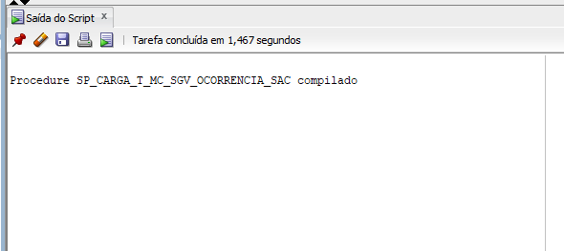

**Evidência de execução da Procedure:**

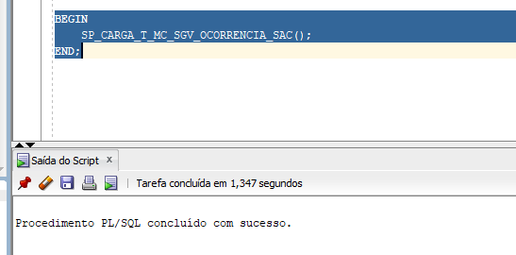

**Evidência dos dados carregados na tabela:**

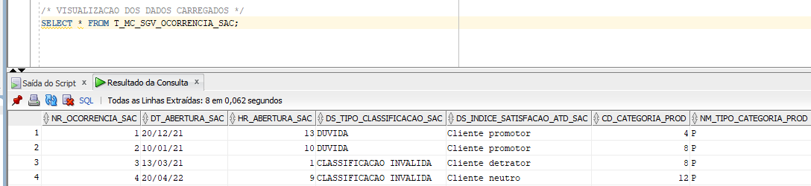

# Desafio 2

**Evidência de criação da Função:**

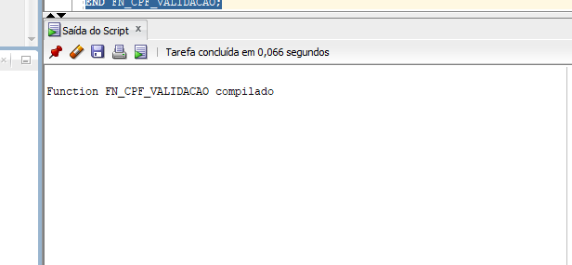

**Evidência de execução da Função:**

* Evidência com CPF válido:

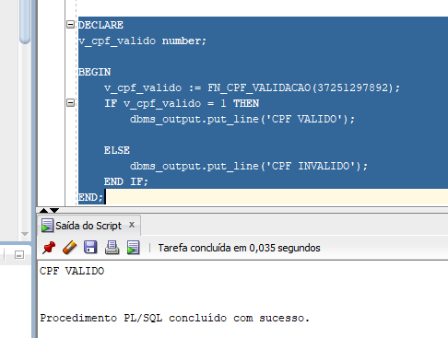

* Evidência com CPF inválido:

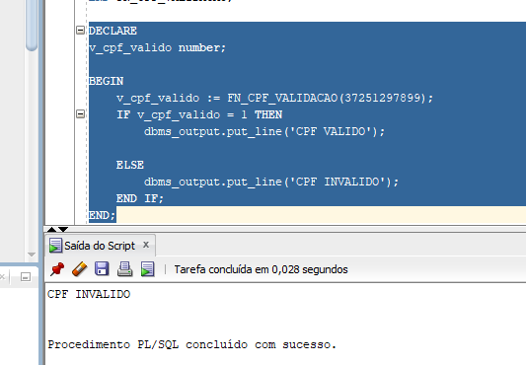

**Evidência de criação da Trigger:**

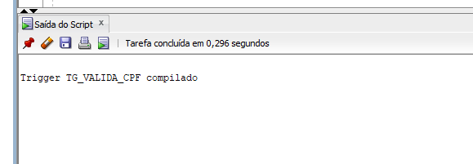

**Evidência de acionamento da Trigger:**

* Evidência com CPF válido:

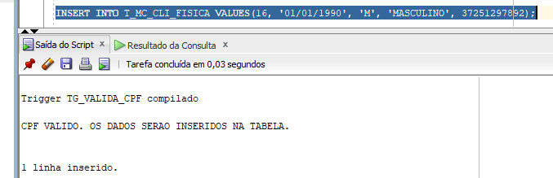

* Evidência com CPF inválido:

